11.28

待解决问题:

1)

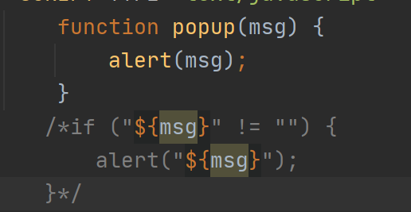

上面的不能正常显示，下面的可以

已修正：

1. html中的引入资源的路径尽量用绝对路径，否则在跳转页面的时候路径会发生错误，资源link不到
2. springmvc中前缀要改成”/”,后缀可以不要
3. controller层注入的bean书写错误